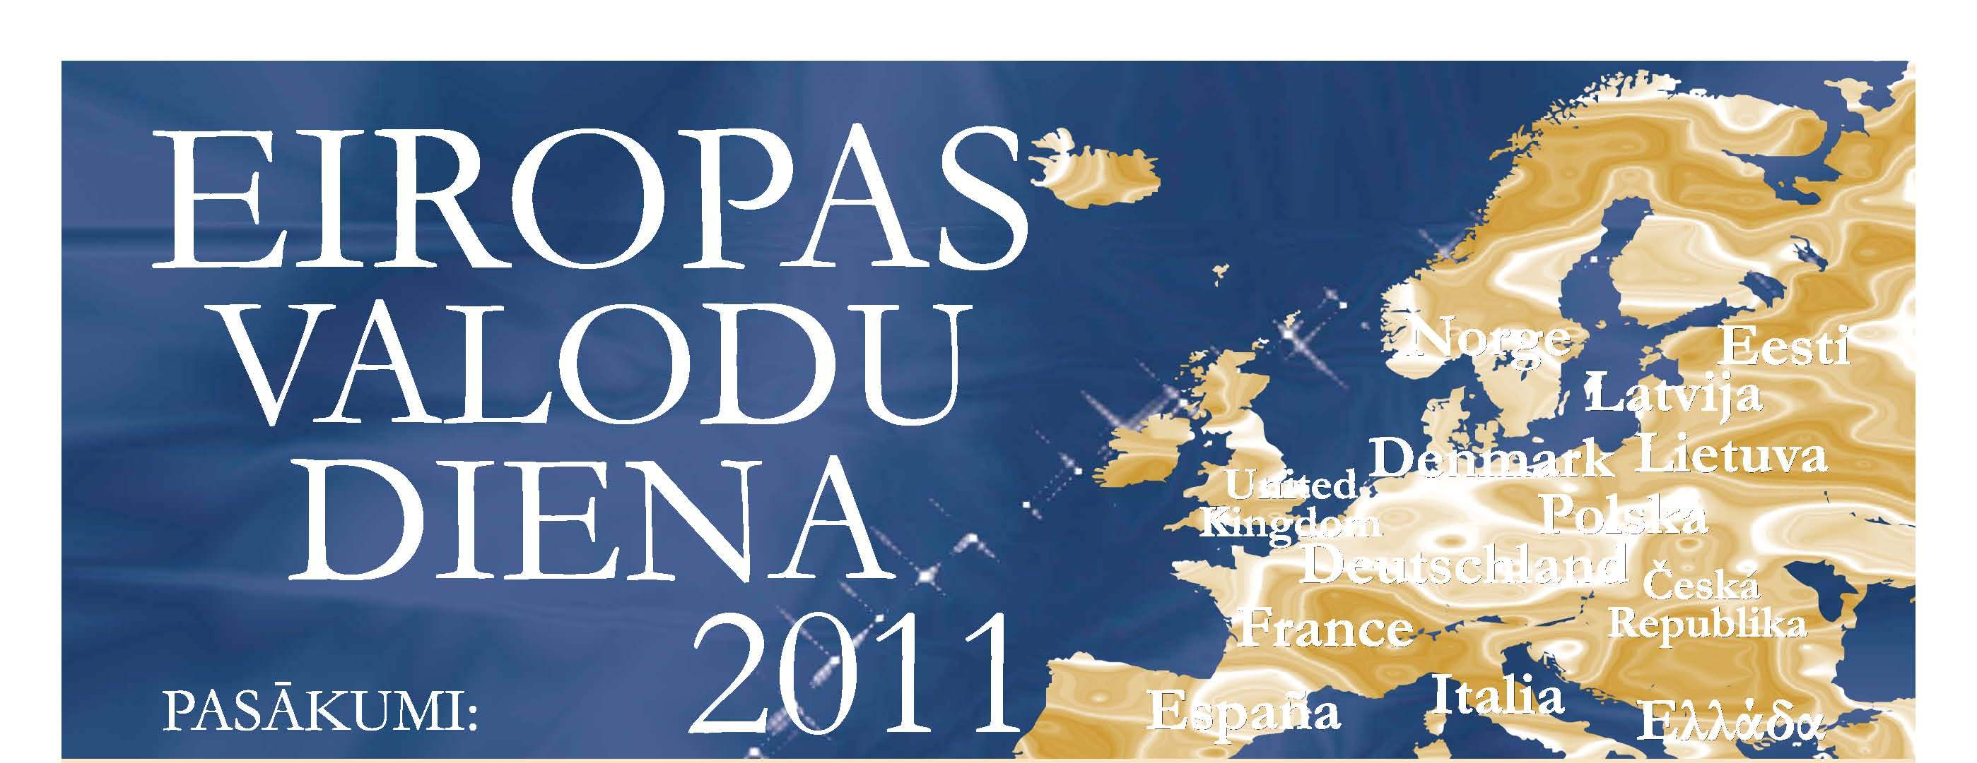

Katru gadu 26. septembrī Eiropas Padomes dalībvalstīs atzīmē Eiropas Valodu dienu. Šīs dienas pasākumu uzdevums ir pievērst sabiedrības uzmanību valodu daudzveidībai, novērtēt savas dzimtās valodas nozīmi un apzināties, cik būtiski ir mācīties valodas visa mūža garumā.
Mācīties valodas ir aizraujoša nodarbošanās , un tas ir svarīgi, dzīvojot EIROPĀ. Daudziem no mums patīk pavadīt brīvdienas citās EIROPAS valstīs un iepazīt cilvēkus, kas tur dzīvo. Tā ir lieliska iespēja vingrināties frāzēs , kuras mēs protam dažādās valodās.
Krāslavas novada centrālā bibliotēka katru gadu rīko kādu pasākumu veltītu EIROPAS VALODU dienai.
Arī šogad mēs aicinām uz pasākumu „EIROPAS VALODAS mūsu bibliotēkā” . PASĀKUMS 30.09.2011; plkst.15.00
Mūsu bibliotēkā būs skatāma plaša izstāde. Tajā Jūs varēsiet atrast vārdnīcas dažādās valodās, dažādu valodu pašmācības grāmatas, daudznozaru vārdnīcas utt.
Skolēnus aicinām piedalīties konkursā. Lai atrastu PAREIZĀS atbildes uz konkursa jautājumiem, Jums būs jāapmeklē Krāslavas novada centrālās bibliotēkas lasītava, jāiepazīstas ar izstādi „EIROPAS VALODAS mūsu bibliotēkā” .
VALODAS ir kā ziedi,
Kas NENOVĪST.
Viskošākās krāsās
Tās laistās un mirdz
ESIP koordinatore
Svetlana Ļaksa-Timinska

